Učiteľka Katarína Tabaková
Domáca príprava v čase od 7.12 - 11. 12.2020

5.B Biológia
Pondelok- Lesné obojživelníky
učebnica str.41 - 42 prečítať a prepísať poznámky a naučiť sa to- poslať na kontrolu.
Poznámky:
LESNÉ OBOJŽIVELNÍKY A PLAZY
STAVOVCE – vnútorná opora tela (kostra) a chrbtica zložená zo stavcov
OBOJŽIVELNÍKY - dospelé žijú na suchu, vyvíjajúce jedince vo vode
Skokan hnedý
- telo je pokryté hladkou a vlhkou kožou
- na hlave veľké oči, ústa s lepkavým jazykom, zvukové mechúriky
- končatiny – predné štyri prsty, zadné päť prstov spojených plávacou blanou
- z vajíčok sa vyvíjajú žubrienky vo vode
Potrava: drobné živočíchy (mäkkýše, pavúky, hmyz...)
Mlok bodkovaný, salamandra škvrnitá
Sú zákonom chránené.
PLAZY: telo kryté suchou kožou so šupinami a štítkami
Jašterica krátkohlavá
- telo s chvostom, končatiny s piatimi prstami s pazúrikmi
- živí sa hmyzom, pavúkmi, dážďovkami...
- koža sa zvlieka po častiach
Slepúch lámavý
- jašterica so zakrpatenými končatinami
- živí sa hmyzom, larvami, slimákmi ...
Užovka hladká
- had, žije v teplých lesoch
kožu zvlieka naraz
- loví myši, jašterice
- nie je jedovatá
Význam - jašterice zabraňujú premnoženiu hmyzu, hady premnoženiu jašteríc.

Štvrtok - Vypracovať pracovný list a poslať na kontrolu.
Pracovný list : Lesné obojživelníky a plazy
Uhádni kto som?
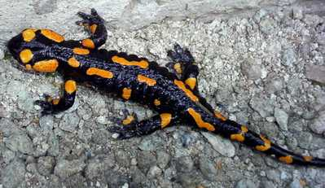
a/ Som lesný................................., mám výstražné.................................tela, ktoré ma chráni pred ........................................
Názov: ...........................................................
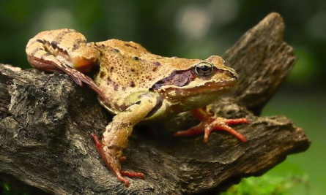
b/ Moje telo je hnedej farby. Dýcham kožou a ............................................., mám......................oči. telo mám pokryté........................................kožou. Na zadných končatinách mám .............prsty a medzi nimi ................................................ Potravu chytám dlhým..................................jazykom.
Názov:.........................................................
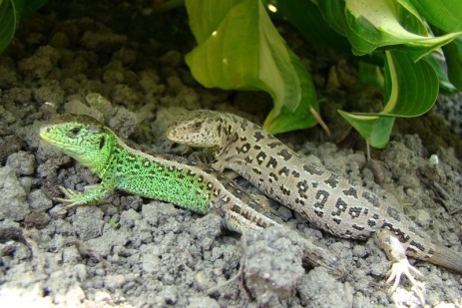
c/ Mám štíhle ................................. Keď som samček som krásne...........................................sfarbený. Keď sa ma dotkneš, odpadne mi........................................ Mojou potravou sú ...............................................
Názov:.........................................................

d/ Som na Slovensku veľmi častý had. Vôbec nie som jedovatý , takže sa ma nemusíš báť. Lovím............................., jašterice a vyberám aj ...............................hniezda. Väčšinou žijem na................................................. Názov:................................................
Vyber správne tvrdenie:
a/ Kožu hady zvliekajú po častiach / v celku.
b/ Telo žiab je pokryté suchou kožou s rohovinovými štítkami / vlhkou kožou so slizom.
c/ Mlok bodkovaný a salamandra škvrnitá sú obojživelníky / lesné plazy.
d/ Užovka hladká a užovka stromová sú / nie sú jedovaté plazy.

6.A, 6.B, 6.C Biológia

6. A
utorok- Tvorba projektu - Vtáky žijúce v okolí ľudských obydlí
- Rozhodni sa o akom vtáčikovi chceš urobiť projekt. Vybrať si môžeš jedného zo str. 36 - 37 žijúceho v okolí ľudských obydlí. Nájdi si o ňom informácie na internete, napíš na papier, nakresli ho , tak ako keď robíme projekt v škole. Keď ho urobíš pošli ho na kontrolu.
štvrtok- Dokončenie projektu. Poslať na kontrolu.
6.B
pondelok - Tvorba projektu - Vtáky žijúce v okolí ľudských obydlí
- Rozhodni sa o akom vtáčikovi chceš urobiť projekt. Vybrať si môžeš jedného zo str. 36 - 37 žijúceho v okolí ľudských obydlí. Nájdi si o ňom informácie na internete, napíš na papier, nakresli ho , tak ako keď robíme projekt v škole. Keď ho urobíš pošli ho na kontrolu.
štvrtok- Dokončenie projektu. Poslať na kontrolu.
6.C
streda- Tvorba projektu - Vtáky žijúce v okolí ľudských obydlí
- Rozhodni sa o akom vtáčikovi chceš urobiť projekt. Vybrať si môžeš jedného zo str. 36 - 37 žijúceho v okolí ľudských obydlí. Nájdi si o ňom informácie na internete, napíš na papier, nakresli ho , tak ako keď robíme projekt v škole. Keď ho urobíš pošli ho na kontrolu.
piatok - Dokončenie projektu. Poslať na kontrolu.

6.B Geografia
Streda: Južná Afrika - Test v programe ALF
- môžeš si pomôcť učebnicou
Piatok: Príroda Afriky- Test v programe ALF

8.B Biológia
Pondelok- Pohyb živočíchov - str. 36 - 37 pošli na kontrolu. Pozorne si prečítať aj text pod obrázkami. Nauč sa to.
Štvrtok
Poznámky: Pohyb živočíchov
Význam: - vyhľadávanie partnera, potravy
- výstavba príbytku,
- útek
- BEZSTAVOVCE
- Červenoočko - bičík
- Črievička - brvy
- Meňavka - panôžky
- Nezmar - ramená s pŕhlivými bunkami
- Mäkkýše - svalnatá noha, sliz
- Dážďovka - štetiny, sliz, svalovina
- Článkonožce - kráčavé nohy – chrobáky, skákavé nohy – kobylky, krídla – motýle
- Ryby – plávanie: sliz, tvar tela, plutvy (chrbtová, análna, chvostová, brušná)
- Obojživelníky – skákanie, plávanie – plávacie blany
- Plazy – kráčanie – jaštery, plazenie – slepúch, hady
- Vtáky – lietanie – aerodynamický tvar tela,
duté kosti, perie, krídla, hrebeň hrudnej kosti
- Cicavce – behanie – dravce
skákanie – kengury
lietanie – netopiere
plávanie - kosatky
Štvrtok : Prezentácia v programe AlF

8.B Geografia
Utorok: Sídla opakovanie - test v programe Alf
Piatok : Sídla opakovanie - test v programe Alf
Oba testy spolu hodnotím!

9.A Biológia
Piatok : Premenené horniny
DÚ: Urobiť si poznámky učebnica str. str.46 - 47 a naučiť sa to. Vypracovať otázky, poslať na kontrolu.
1. Rula vzniká premenou.......
2. Mramor vzniká premenou..............
3. Mramor sa používa na....................
4. Magnetit vzniká premenou....................
5. Grafit vzniká premenou........................
6. Grafit sa využíva na .............................
7.Ložisko magnetitu je .........................
8.Na výrobu doštičiek na strechy sa používa................
9.Pri akom tlaku a teplote vznikajú premenené horniny.
10. Typickým znakom premenených hornín je.....

8.A Ruský jazyk
Pondelok: Jedlo - test v programe Alf
Streda: Slovná zásoba str.47 - prvý žltý rámček prepísať do zošita, naučiť sa.

5.A, 5.B, 5.C Mediálna výchova
DÚ - Napíš do zošita tvojich 10 najobľúbenejších piesní - ich názov a autora. Môžu byť slovenské aj zahraničné, moderné, alebo ľudové.

